|  |  |
| --- | --- |
| **ỦY BAN NHÂN DÂN**  **TỈNH BÀ RỊA-VŨNG TÀU**  **\*** | **CỘNG HÒA XÃ HỘI CHỦ NGHĨA VIỆT NAM Độc lập - Tự do - Hạnh phúc** |
| Số: 1 592 /UBND-VP | *Bà Rịa - Vũng Tàu, ngày 20 tháng 02 năm 2023* |

V/v Danh mục di sản văn hóa phi vật thể quốc gia: Lễ hội truyền thống Lễ hội Dinh Cô, thị trấn Long Hải, huyện Long Điền, tỉnh Bà Rịa - Vũng Tàu.

Kính gửi:

- Sở Văn hóa và Thể thao;

- UBND huyện Long Điền.

Ngày 14/02/2023, Bộ Văn hóa, Thể thao và Du lịch ban hành Quyết định số 237/QĐ-BVHTTDL về việc công bố Danh mục di sản văn hóa phi vật thể quốc gia: Lễ hội truyền thống Lễ hội Dinh Cô, thị trấn Long Hải, huyện Long Điền, tỉnh Bà Rịa - Vũng Tàu, Ủy ban nhân dân tỉnh có ý kiến như sau:

Sở Văn hóa và Thể thao chủ trì, phối hợp với các ngành, đơn vị liên quan và UBND huyện Long Điền căn cứ chức năng, nhiệm vụ tổ chức thực hiện việc quản lý nhà nước theo quy định của pháp luật về di sản văn hóa đối với Lễ hội truyền thống Lễ hội Dinh Cô./.

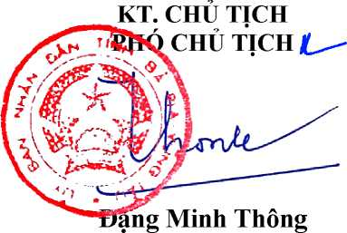*(Quyết định số 237/QĐ-BVHTTDL được đăng tải trên Cổng thông tin điện tử của Bộ Văn hóa, Thể thao và Du lịch)*

***Nơi nhận:***

* Như trên;
* TTr TU; TTr HĐND tỉnh (b/c);
* Chủ tịch, các PCT UBND tỉnh;
* CVP UBND tỉnh;
* Lưu: VT, VX3